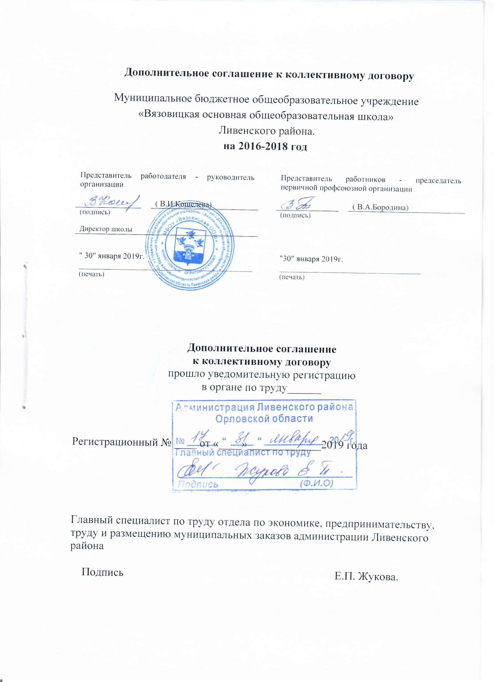

Дополнительное соглашение к коллективному договору

Муниципальное бюджетное общеобразовательное учреждение
«Вязовицкая основная общеобразовательная школа»
Ливенского района.
на 2016-2018 год

Представитель работодателя - руководитель организации |  |  |  | Представитель работников - председатель первичной профсоюзной организации
 |  | ( В.И.Кошелева) |  |  |  | ( В.А.Бородина)
(подпись) |  |  |  | (подпись)
Директор школы
" 30" января 2019г. |  |  |  | "30" января 2019г.
___________________________________________ |  |  |  | ___________________________________
(печать) |  |  |  | (печать)

Дополнительное соглашение
к коллективному договору
прошло уведомительную регистрацию
в органе по труду______

Регистрационный № ____ от «____»_____________2019 года

Главный специалист по труду отдела по экономике, предпринимательству, труду и размещению муниципальных заказов администрации Ливенского района

Подпись Е.П. Жукова.

1. Настоящее дополнительное соглашение к коллективному договору МБОУ «Вязовицкая ООШ» на 2016-2018 годы (далее - Дополнительное соглашение) заключено между работодателем и работниками в лице их представителей (далее совместно именуемые Стороны).
2. В связи с истечением срока коллективного договора на 2016-2018 годы (далее - Соглашение) Стороны совместно договорились, в соответствии со ст.48 Трудового кодекса Российской Федерации (далее Трудовой кодекс), продлить его действие до 31 декабря 2021 года.
3. Стороны совместно договорились внести в Коллективный договор следующие изменения:
3.1. В наименовании и далее по тексту Коллективного договора слова «на 2016-2018 годы» заменить словами «на 2016-2021 годы».
3.2. В разделе I Коллективного договора «Общие положения» пункт 1.16. изложить в следующей редакции:
«1.16. Настоящий коллективный договор вступает в силу с момента подписания и действует до 31 декабря 2021 года.
Переговоры по заключению нового Соглашения начинаются за три месяца до окончания срока действия настоящего Коллективного договора».
3.3. В разделе II Коллективного договора «Гарантии при заключении, изменении и расторжении трудового договора» дополнить пунктом 2.4.,2.5. следующего содержания: 2.4. Способствовать результативности деятельности организаций и учреждений, повышению качества образования, реализации государственной программы Российской Федерации «Развитие образования» на 2018-2025 годы, иных федеральных и региональных программ в сфере образования, в том числе по повышению уровня оплаты труда и обеспечению социальных гарантий и льгот работников отрасли.».
2.5. Изменение требований к квалификации педагогического работника, научного работника по занимаемой им должности, в том числе установленных профессиональным стандартом, не может являться основанием для изменения условий трудового договора либо расторжения с ним трудового договора по п. З ст.81 Трудового кодекса (несоответствия работника занимаемой должности или выполняемой работе вследствие недостаточной квалификации, подтвержденной результатами аттестации), если по результатам аттестации, проводимой в установленном законодательством порядке, работник признан соответствующим занимаемой им должности или работнику установлена первая (высшая) квалификационная категория.».
3.4. В разделе III Коллективного договора «Рабочее время и время отдыха»
3.4.1. пункт 3.1. дополнить словами «В организации установлена пятидневная рабочая неделя для всех категорий работников.».
3.4.2. пункт 3.28. изложить в следующей редакции:
«3.28. В соответствии с п.4 ч.5 ст.47 Закона об образовании предоставляют педагогическим работникам организаций, осуществляющих образовательную деятельность, длительный отпуск сроком до одного года не реже чем через каждые 10 лет непрерывной педагогической работы в порядке, установленном приказом Минобрнауки России от 31 мая 2016 года №644 «Об утверждении Порядка предоставления педагогическим работникам организаций, осуществляющих образовательную деятельность длительного отпуска сроком до одного года». Продолжительность длительного отпуска, очерёдность его предоставления, разделение его на части, продление на основании листка нетрудоспособности в период нахождения в длительном отпуске, присоединение длительного отпуска к ежегодному основному оплачиваемому отпуску, предоставление длительного отпуска работающим по совместительству, оплата за счёт средств, полученных организацией от приносящей доход деятельности, и другие вопросы, не предусмотренные непосредственно положениями указанного порядка, определяются коллективным договором.».

3.4.3. -дополнить пунктом 3.30.3. следующего содержания: «3.30.3. До проведения специальной оценки условий труда работникам обеспечивается сохранение гарантий и компенсаций за работу с вредными и (или) опасными условиями труда, в том числе установленных в соответствии со Списком производств, цехов, профессий и должностей с вредными условиями труда, работа в которых дает право на дополнительный отпуск и сокращенный рабочий день, утвержденным постановлением Госкомтруда СССР и Президиума ВЦСПС от 25 октября 1974 года № 298/П-22 «Об утверждении списка производств, цехов, профессий и должностей с вредными условиями труда, работа в которых дает право на дополнительный отпуск и сокращенный рабочий день.»
3.5. В разделе IV Коллективного договора «Оплата и нормирование труда» пункт 4.15.
дополнить словами «Работодатель учитывает особенности оплаты труда отдельных категорий педагогических работников при участии первичной профсоюзной организаций.».
3.6. В разделе V Коллективного договора «Молодёжная политика, социальные льготы и гарантии молодых специалистов»:
3.6.1. Пункт 5.1. изложить в следующей редакции: «5.1. Стороны считают приоритетными следующие направления в совместной деятельности по реализации молодежной политики:
- обеспечение защиты социально - экономических и трудовых прав работников из числа молодежи и обучающихся;
- проведение работы с молодыми специалистами в целях их закрепления в отрасли;
- активизация и поддержка патриотического воспитания молодежи, воспитания здорового образа жизни, молодежного досуга, физкультурно-оздоровительной и спортивной работы;
- оказание помощи в трудоустройстве выпускникам педагогических образовательных организаций, реализующих программы среднего профессионального образования и образовательные программы высшего образования (далее - выпускники), по специальности в течение одного года после выпуска;
- содействие повышению профессиональной квалификации и карьерному росту молодых специалистов;
- развитие творческой и социальной активности молодежи».
3.6.2. Пункт 5.2. первый абзац изложить в следующей редакции:
- педагогическим работникам - выпускникам педагогических образовательных организаций, реализующих программы среднего профессионального образования и образовательные программы высшего образования, поступившим на работу в образовательные организации в течение первых пяти лет после окончания образовательных организаций, реализующих программы среднего профессионального образования и образовательные программы высшего образования, базовую ставку (должностной оклад) заработной платы повышать на 20 процентов в течение первых трех лет с момента трудоустройства;
- выпускникам педагогических образовательных организаций, реализующих образовательные программы среднего профессионального образования и образовательные программы высшего образования, получившим среднее профессиональное или высшее образование в возрасте до 35 лет (включительно) и поступившим на работу в государственные образовательные организации Орловской области, муниципальные образовательные организации, расположенные в сельских населенных пунктах Орловской области, на должности педагогических работников, выплачивать единовременную денежную выплату на обзаведение хозяйством в порядке и размере, установленном постановлением Правительства Орловской области №360 от 28.10.2013 года.».
3.7. В разделе Соглашения VI «Социальные гарантии и льготы.»:
3.7.1. Дополнить пунктами 6.3.6., 6.3.7. следующего содержания:
«6.3.6. Педагогическим работникам государственных образовательных организаций Орловской области, муниципальных образовательных организаций, работающим в сельских населенных пунктах, установленные базовые ставки заработной платы (базовые должностные оклады, базовые оклады) повышаются на 25 процентов.
6.3.7. Работодатели освобождают педагогических работников образовательных организаций, участвующих по решению уполномоченных органов исполнительной власти в проведении единого государственного экзамена ЕГЭ) в рабочее время, от основной работы на период проведения ЕГЭ с сохранением за ними места работы (должности), средней заработной платы на время исполнения ими указанных обязанностей. За счёт бюджетных ассигнований регионального бюджета, выделяемых на проведение ЕГЭ педагогическим работникам, участвующим в проведении ЕГЭ, выплачивается компенсация за работу по подготовке и проведению единого государственного экзамена, размер и порядок выплаты которой устанавливается Правительством Орловской области.».
3.8. В разделе VII Коллективного договора «Охрана труда и здоровья»:
3.8.1. Пункт 7.1.3. изложить в следующей редакции:
«7.1.3. Выделять средства на выполнение мероприятий по охране труда, в том числе на проведение специальной оценки условий труда, медицинских осмотров работников, обучение по охране труда в размере не менее 1% от фонда оплаты труда и не менее 0,3% от суммы эксплуатационных расходов на содержание организации. Конкретный размер средств на указанные цели определяется коллективным договором и уточняется в соглашении об охране труда, являющимся приложением к нему».
3.8.2. Пункт 7.1.3дополнить абзацем следующего содержания:
Используют в качестве дополнительного источника финансирования мероприятий по охране труда возможность возврата части сумм страховых взносов (до 20%) на предупредительные меры по сокращению производственного травматизма.».
3.8.3. Дополнить пунктом 7.5. следующего содержания:
«7.5. Сторонам рекомендуется способствовать созданию в образовательных организациях групп здоровья, используя помещения актовых и спортивных залов, проводить культурно-массовые и спортивно-оздоровительные мероприятия, заключать договоры на использование тренажерных и фитнес залов, бассейнов на условиях частичной оплаты за счёт учреждений образования, профсоюзных организаций и самого работника. Размер оплаты определять в соответствующих локальных нормативных актах и коллективных договорах образовательных организаций».

РОССИЙСКАЯ ФЕДЕРАЦИЯ
Орловская область, Ливенский район
Муниципальное бюджетное общеобразовательное учреждение
«Вязовицкая основная общеобразовательная школа»
_____________________________________________________________
Юридический адрес: 303806, Орловская область, Ливенский район, д. Важжова ул. Полевая д. 2
Почтовый адрес: 303806, Орловская область, Ливенский район, д. Важжова ул. Полевая д.2
Телефон:4-35-59
ОКПО 49714248 ОГРН 1025702456383 ИНН / КПП 5715003418 / 571501001

От 30 января 2019 г. № 18

Главе администрации
Ливенского района
Ю.Н.Ревину

Просим Вас осуществить уведомительную регистрацию коллективного
договора Муниципального бюджетного общеобразовательного учреждения «Вязовицкая основная общеобразовательная школа», осуществляющего образовательную деятельность, форма собственности – Муниципальное учреждение , на дату заключения коллективного договора списочная численность работников составляет — 15 чел. Директор школы – Кошелева Валентина Ивановна.

Директор школы: В.И.Кошелева

